7 listopada 2025
Kontakt
Volkswagen PR
Axel Besser-Reguła
Kierownik ds. PR
Tel: +48 690 406 132
axel.besser-regula@volkswagen.pl
Izabela Czarnecka
Specjalista ds. PR
Tel: +48 690 406 354
izabela.czarnecka@volkswagen.pl
Więcej informacji:
www.vw-press.pl
50 lat Polo: miejski Volkswagen zadebiutował w 1975 roku pod hasłem „Mniej znaczy więcej”
- Produkcja Volkswagena Polo I rozpoczęła się 5 marca 1975 roku, a jeszcze w tym samym miesiącu auto zostało zaprezentowane szerokiej publiczności podczas salonu samochodowego w Genewie
- Auto było czwartym modelem rodziny nowoczesnych Volkswagenów z umieszczonym poprzecznie z przodu, chłodzonym cieczą silnikiem napędzającym przednie koła, po Passacie, Scirocco i Golfie
- Do wyboru były wyłącznie czterocylindrowe silniki benzynowe: o pojemności 0,9 l, 1,1 i 1,3 l, ich moc wynosiła od 40 do 60 KM
- W 1977 roku do trzydrzwiowego hatchbacka dołączył sedan, nazwany Derby, który wyróżniał się bardzo dużą pojemnością bagażnika
- Przez 6 lat wyprodukowano 1,1 mln egzemplarzy Polo pierwszej generacji
Zaprezentowane w marcu 1975 roku Polo pierwszej generacji było bliźniakiem Audi 50, które trafiło do salonów jesienią 1974 roku. Oba auta zjeżdżały z taśmy w tej samej fabryce w Wolfsburgu. Polo I było produkowane wyłącznie z trzydrzwiowym nadwoziem, wyposażenie auta było bardzo skromne, podobnie jak gama silników. Bazowy model był napędzany silnikiem 0,9 l o mocy 40 KM, do wyboru były także jednostki 1,1 i 1,3 l o mocy 50 i 60 KM. Jednak za sprawą bardzo niskiej masy (685 kg) auto miało niezłe osiągi. Polo I było chwalone także za właściwości jezdne. W 1977 roku do hatchbacka dołączył dwudrzwiowy sedan, nazywany Derby. Dwa lata później auto doczekało się zmian, które dziś nazwalibyśmy liftingiem – pojawiły się nowe, bardziej masywne zderzaki, a wewnątrz zmodyfikowana deska rozdzielcza. Auto produkowano do 1981 roku, z taśmy zjechało 1,1 mln egzemplarzy.
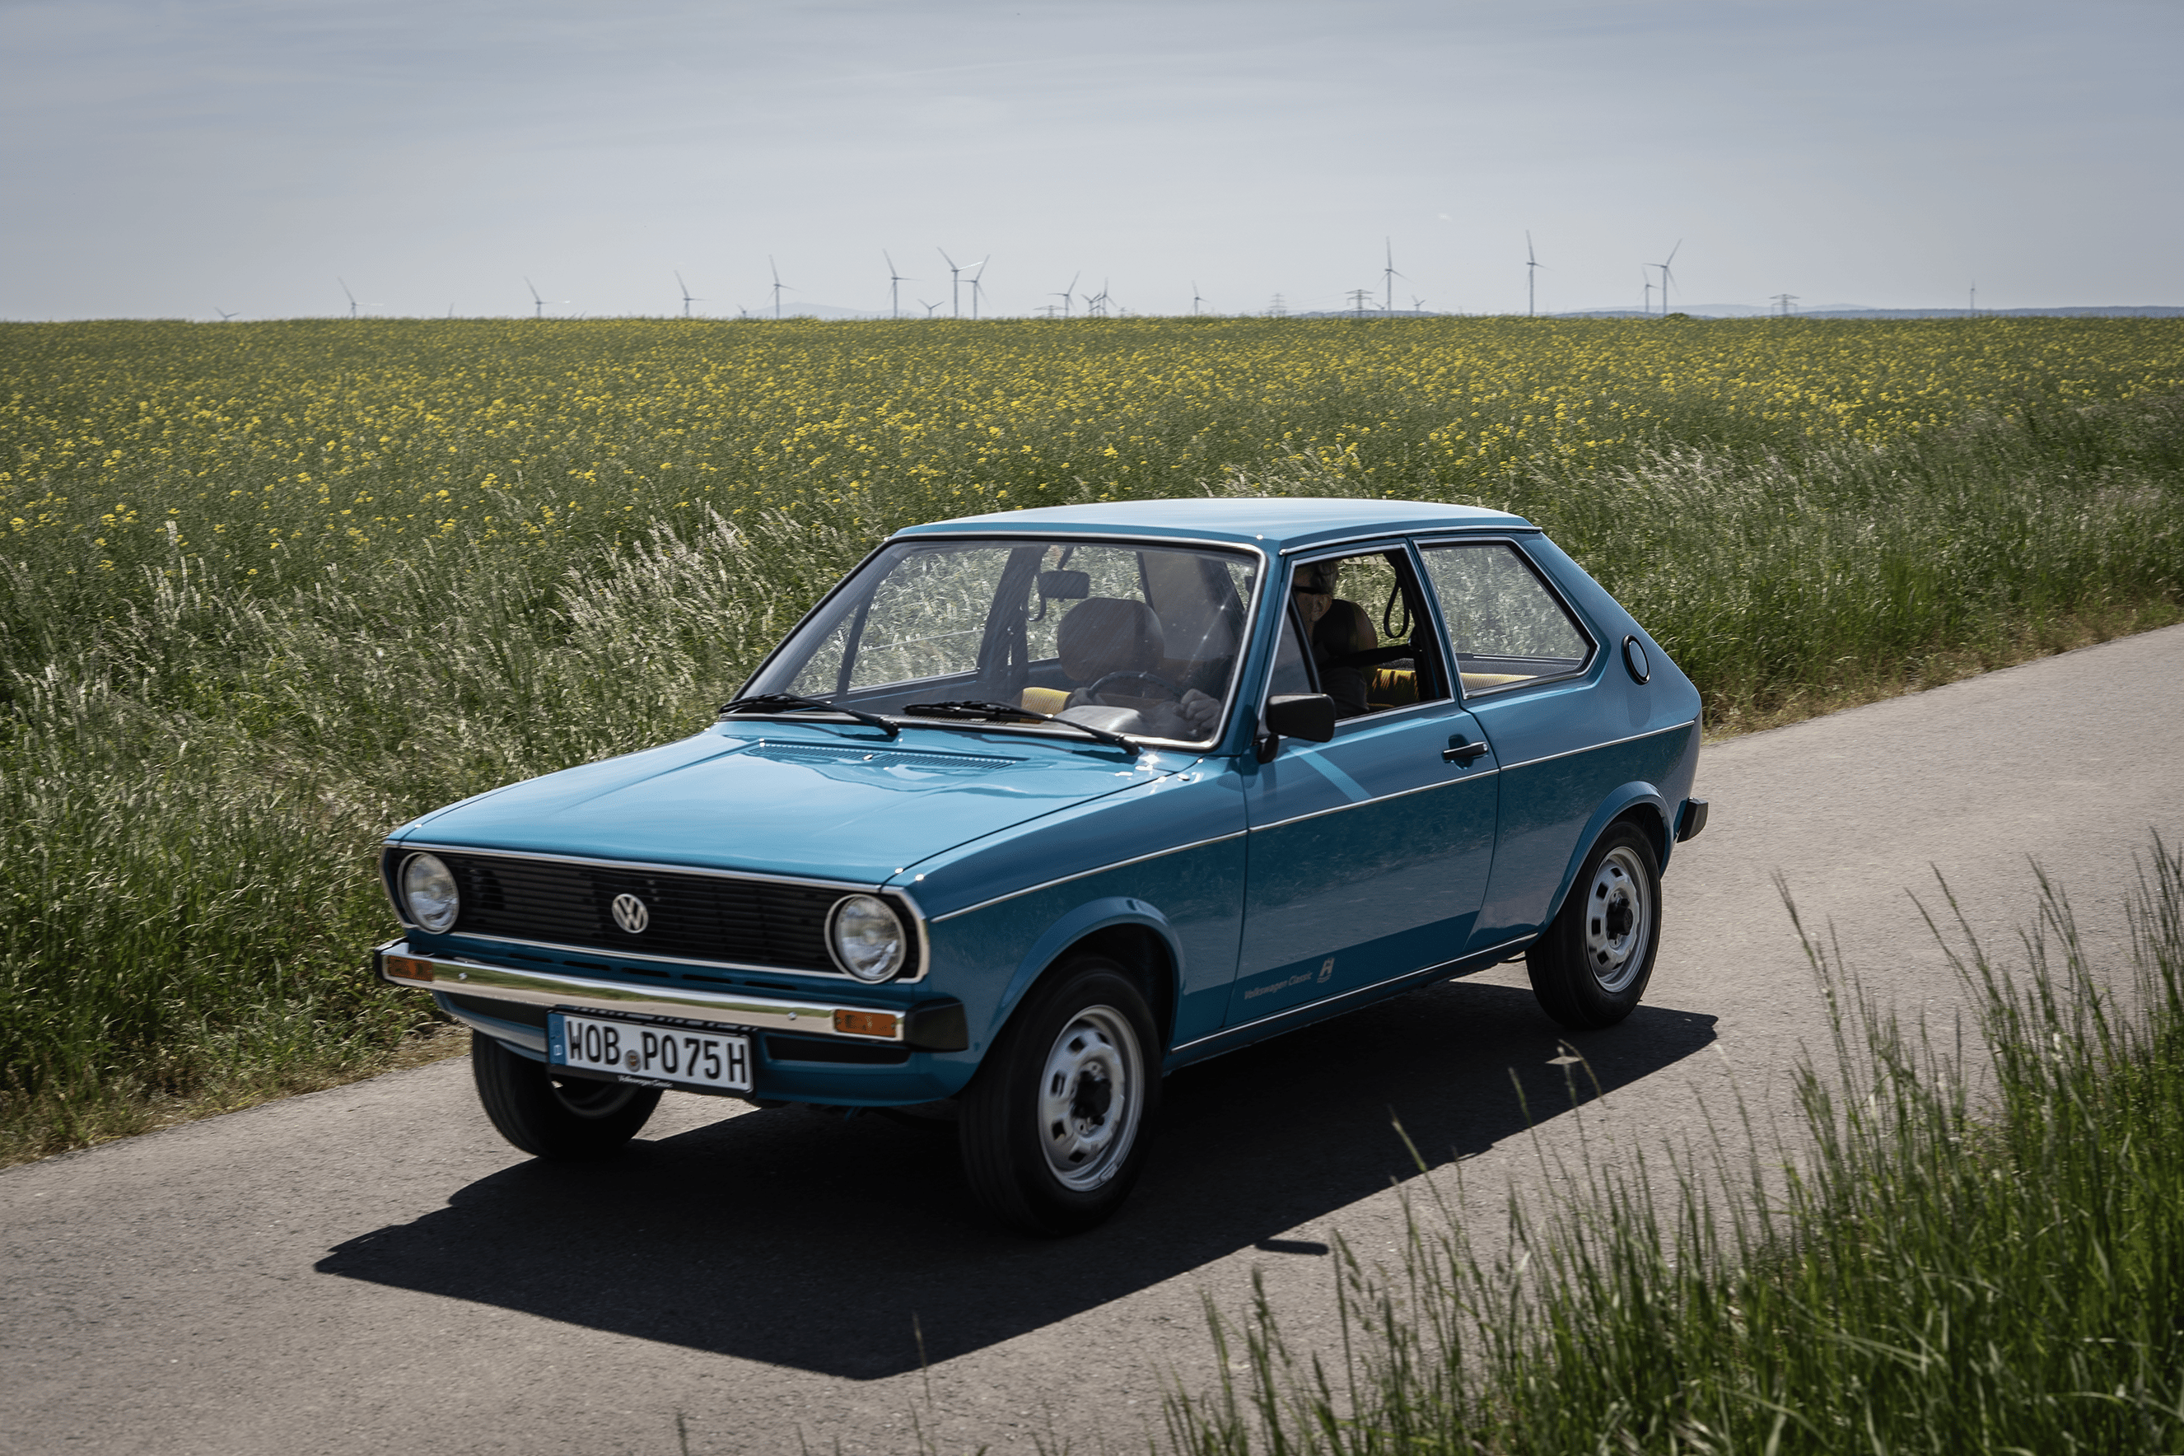

Żaden Volkswagen nie był dotychczas tak mały i zgrabny jak Polo, które w 1975 roku dołączyło do oferty marki z Wolfsburga jako model uzupełniający gamę nowoczesnych, przednionapędowych aut. Dołączył więc do Golfa, Passata i Scirocco. Polo I bazowało na Audi 50, który zadebiutował na rynku jesienią 1974 roku. Pierwsza połowa lat 70. XX wieku była więc wyjątkowo obfita w debiuty nowych Volkswagenów, niejako w kontrze do długiego okresu, w którym marka oferowała wyłącznie Garbusa i modele z nim spokrewnione, za co często spotykała ją krytyka ze strony klientów. Między innymi dzięki Polo te zarzuty stały się nieaktualne.

Polo idealnie trafiło w zapotrzebowanie rynku – klienci szukali małych, nowoczesnych aut. Dzięki nowemu miejskiemu autu Volkswagen chciał zdobyć nowych klientów i stawić czoła konkurencji z Włoch i Francji. Trzeba było działać szybko – i tak się właśnie stało: od pomysłu do rozpoczęcia sprzedaży Polo minęły niecałe trzy lata. W latach 70. Było to tempo wręcz ekspresowe.

Od początku za projekt nowego miejskiego auta był odpowiedzialny zespół pod kierownictwem Ludwiga Krausa, dyrektora technicznego Audi NSU Auto Union. Zaprosił on do współpracy młodego projektanta Audi 80, Hartmuta Warkussa. Powstają wówczas podstawowe założenia nowego samochodu w segmencie A-Zero, który miał być produkowany w fabryce w Wolfsburgu. Auto było nowoczesne: dwubryłowe nadwozie z dużą tylną klapą i umieszczonym poprzecznie z przodu silnikiem chłodzonym cieczą. Prace przyspieszyły po dołączeniu do Volkswagena Rudolfa Leidiga – byłego prezesa Audi, który doskonale znał Ludwiga Krausa. Później sprawy potoczyły się szybko – podjęto decyzję, że nowy mały samochód będzie produkowany zarówno jako Audi, jak i Volkswagen. Auto idealnie trafiło w gusta klientów, poszukujących zarówno oszczędności, jak i komfortu.

W tym czasie w ramach koncernu powstaje koncepcja modułowości, która pozwalała na stosowanie tych samych części w różnych modelach różnych marek, co pozwalało na znaczne oszczędności. Dziś znamy to jako efekt synergii. Od lata 1974 roku małe Audi było produkowane w fabryce Volkswagena w Wolfsburgu, a niemal identyczny VW Polo pojawił się nieco później i wszedł do produkcji 5 marca 1975 roku. Polo I wyglądało atrakcyjnie, miało zgrabną karoserię i praktyczną klapę bagażnika. Auto było zwinne, miało bardzo dobre właściwości jezdne oraz oszczędne silniki. Samochód od samego początku dobrze się sprzedawał.

Volkswagen Polo pierwszej generacji był produkowany wyłącznie z trzydrzwiowym nadwoziem, miało skromne wyposażenie i taki sam wybór silników. Dzięki temu mogło być oferowany w przystępnej cenie – bazowa odmiana kosztowała w Niemczech w 1975 roku 7500 marek. Wyposażenie ograniczono do niezbędnego minimum, a wiele elementów wnętrza przypominało produkowanego równolegle VW Garbusa 1200. Podobne w obu budżetowych modelach z Wolfsburga były proste boczki drzwiowe, brak zamykanych schowków i pedał gazu, wykonany z wygiętego metalowego pręta. Słowem królowała w Polo I prostota.

Kolejna odmiana wyposażenia, L, wymagała dopłaty w wysokości 510 marek i wyróżniała się m.in. bocznymi listwami ozdobnymi, chromowanymi ramkami wokół okien i atrapy chłodnicy, dwubiegową dmuchawą, wycieraczką tylnej szyby, a pasażerowie przednich siedzeń mieli do dyspozycji regulowane zagłówki. Użytkownicy Garbusów z pewnością mogli zazdrościć kierowcom Polo jednego: bagażnik miejskiego Volkswagena mógł pomieścić – po złożeniu tylnej kanapy – nawet do 900 litrów bagażu. Dodatkowym atutem był wygodny dostęp do przestrzeni bagażowej, dzięki dużej tylnej klapie. Podobna do Garbusa była gama silników: na początku dostępny był tylko jeden, czterocylindrowy silnik o pojemności 0,9 l i mocy 40 KM. Tyle tylko, że był on chłodzony cieczą, w odróżnieniu od jednostki Garbusa.

Rok po debiucie, w 1976 roku, gamę silników uzupełniają dwie odmiany mocowe benzynowej jednostki o pojemności 1,1 l – 50 i 60-konna. Na niektórych rynkach Polo było dostępne także z silnikiem o pojemności 0,8 l i mocy 34 KM. Opony w rozmiarze 5,50x12 miały szerokość zaledwie 135 milimetrów, a mimo to Polo było chwalone za swoje właściwości jezdne. Masa własna bazowej wersji Polo wynosiła tylko 685 kg.

Jeden z pierwszych modeli specjalnych Volkswagena – Polo Jeans – pojawił się na rynku w 1976 roku. Miał tapicerkę w dżinsowym stylu – z kieszeniami i nitami, auto z zewnątrz wyróżniało się naklejkami Polo Jeans i lakierowanymi na czarno zderzakami. Pierwsza edycja z 1976 roku była limitowana do 9000 egzemplarzy, auto było dostępne w dwóch kolorach lakieru: beżowym i zielonym. Druga edycja Polo Jeans pojawiła się w 1978 roku, tym razem można było wybierać między bielą, beżem lub czerwienią.

W 1977 roku do Polo hatchback dołączył dwudrzwiowy sedan o nazwie Derby. Do słupka B oba modele były identyczne, główne różnice dotyczyły tylnej części auta. Nowa wersja dysponowała olbrzymim bagażnikiem (515 l). Do wyboru były trzy silniki, te same co w Polo: 0,9 l o mocy 40 KM, 1,1 l o mocy 50 KM oraz 1,3 l o mocy 60 KM.

W 1979 roku w gamie Polo pojawiła się usportowiona odmiana GT. Dzięki czerwonej obwódce atrapy chłodnicy, podobnej do tej w Golfie GTI, czarno-czerwonym stalowym felgom, czarnym listwom ozdobnym, emblematom „GT” oraz sportowemu charakterowi wnętrza, Polo I GT przyciąga wzrok. Jednostka, która znalazła się pod maską to silnik 1.3 o mocy 60 KM.

W 1980 roku zaprezentowano kolejny model specjalny – Polo LX, który był wyposażony m.in. w halogenowe reflektory, światła cofania, wycieraczkę tylnej szyby, opony w rozmiarze 155/70 13, chromowane kołpaki, inny wzór tapicerki oraz radio. Polo LX było dostępne w kolorach białym, niebieskim i srebrnym. Auto było dostępne z silnikami o mocy 40, 50 i 60 KM.

Krótko przed zakończeniem produkcji Polo I, w styczniu 1981 roku pojawiła się na rynku oszczędna odmiana Formel E z czterobiegową skrzynią, w której najwyższy bieg był oznaczony literą E, a silnik wyróżniał się zwiększonym stopniem sprężania (9,7:1 zamiast 8,0:1). Równolegle wprowadzono także Derby Formel E. Niedługo potem, w czerwcu 1981 roku, Polo I zostało zastąpione drugą generacją tego modelu. Łącznie wyprodukowano 1,1 mln egzemplarzy Polo pierwszej generacji.

Dane techniczne Volkswagena Polo I z 1981 r.
Nadwozie: trzydrzwiowy hatchback, długość 3500 mm, szerokość 1559 mm, wysokość 1344 mm, rozstaw osi 2335 mm, masa własna 710 kg
Wnętrze: pięcioosobowe, składana tylna kanapa, bagażnik o pojemności 215 l
Silnik: benzynowy, czterocylindrowy, o poj. 1,3 l i mocy 60 KM
Napęd: na przednie koła, czterobiegowa manualna skrzynia biegów
Prędkość maksymalna: 152 km/h
Przyspieszenie 0-100 km/h: 12,9 s

Historia Volkswagena Polo II:
1975
Prezentacja Polo I
1976
Bogatsze wyposażenie, silniki o zwiększonej mocy, w gamie pojawia się odmiana GLS
1977
Silnik 1.1 60 KM został zastąpiony jednostką 1.3 o identycznej mocy
Gamę uzupełnia mały sedan, stworzony na bazie Polo, auto nosi nazwę Derby
1978
W sprzedaży pojawiła się najbogatsza odmiana wyposażenia – GLS
1979
Odświeżony wygląd za sprawą masywniejszych zderzaków i atrapy chłodnicy, co poprawiło właściwości aerodynamiczne, a co za tym idzie wzrosła prędkość maksymalna. W gamie pojawia się Polo GT
1981
Do produkcji trafia oszczędne Polo Formel E, z silnikiem 1.1 o zwiększonym stopniu sprężania i skrzynią biegów, w której czwarte przełożenie było oznaczone literką E
Zakończenie produkcji Polo pierwszej generacji, łącznie z taśmy zjechało 1,1 mln egzemplarzy

O marce Volkswagen:
Marka Volkswagen Samochody Osobowe jest obecna na całym świecie i produkuje pojazdy w 28 lokalizacjach w 12 krajach. W 2024 roku Volkswagen dostarczył około 4,8 miliona samochodów. Wśród nich są prawdziwe bestsellery, takie jak Polo, T-Roc, T-Cross, Golf, Tiguan i Passat, a także odnoszące sukcesy w pełni elektryczne modele z rodziny ID. Obecnie w Volkswagenie na całym świecie pracuje około 170 000 osób. Dzięki strategii ACCELERATE firma konsekwentnie rozwija się, stając się wiodącą marką w zakresie zrównoważonej mobilności.

